EXAMEN DE ATESTARE

A COMPENŢELOR

PROFESIONALE



TEMA LUCRĂRII: METODE DE PROGRAMARE

**Profesor coordonator, Elev,**

**Berindeie Elena Birău Gheorghe-Marin**

# 

# Enunţul problemei

Să se realizeze o aplicație web în care să se prezinte mai multe metode de programare. Această aplicație trebuie să conțină informații referitoare la metodele alese: descrierea metodei, un scurt algoritm de bază, utilități și probleme în care se poate utiliza metoda respectivă. Datele și imaginile folosite vor fi reale și reprezentative.

# Specificarea cerințelor

Pagina web oferă vizitatorilor posibilitatea atingerii următoarelor subiecte:



* Home
* Backtracking
* Divide et impera
* Recursivitate
* Greedy
* Contact

# Generalități despre limbajul HTML

Până în anul 1990 accesarea informațiilor de pe internet era foarte dificilă și rețeaua nu era folosită decât de un număr restrâns de persoane, în general oameni de știință.

Fizicianul Tim Berners-Lee a devenit celebru deoarece a inventat ‘link’-urile hypertext. Această idee a dus la dezvoltarea unui limbaj simplu care s-a impus pe piața mondială. Acest limbaj a fost numit Hypertext Markup Language, prescurtat, HTML.

Dar ce este de fapt limbajul HTML **?** HTML**-**ul este un set de convenții pentru marcarea porțiunilor de document astfel încât fiecare porțiune să apară cu format distinct atunci când documentul este accesat de un program de analiză sintactică (parser). HTML este limbajul de marcare ce stabilește aspectul documentelor www, iar prin intermediul browserelor se poate vedea documentul gata formatat.

HTML este de fapt un subset al standardului SGML (Standard Generalized Markup Language) și include capacități care permit autorilor să insereze hiperlegături care afișează alte documente HTML când se executa clic pe ele.

Noțiunea de hypertext înseamna *text păstrat în format electronic cu link-uri între pagini.*

Până în 1993, în jur de 100 de calculatoare erau echipate pentru a gazdui pagini HTML. Aceste pagini interconectate au fost denumite <WORLD WIDE WEB>

Nu mult după aceea au început să fie scrise primele ***browsere Web*** cu ajutorul cărora puteau fi vizualizate pagini web care conțineau text și imagini.

În funcție de versiunea HTML folosită, paginile WEB sunt grupate în trei generații.

Documentele HTML sunt exclusiv de tip text (ASCII); ele pot fi editate direct, prin comenzi specifice sistemului de operare folosit. In WINDOWS, se poate utiliza *NOTEPAD*,*WORDPAD* sau orice alt editor de texte.

Pentru descrierea documentelor WEB se utilizează anumite etichete (tag-uri) specifice pentru fiecare element descris; acestea stabilesc structura și aspectul documentului final.

Tag-urile sunt recunoscute de browser-e care stabilesc apoi modul de formatare a documentului. Pentru delimitarea (separarea ) tag-urilor se folosesc delimitatorii “**<**” și “**>**” care incadreaza fiecare etichetă.

Forma generală**: <tag>** pentru a marca inceputul unui tag și **</tag>** pentru a marca sfarșitul unui tag.

In HTML nu se face distincție între majuscule si minuscule;

Unele elemente HTML admit atribute care specifică informații suplimentare despre conținutul elementului. Atributele elementului se precizeaza în cadrul etichetei de inceput și se aplică doar elementului curent.

Avantajul major al unui browser este acela că poate suporta și

alte limbaje, ca Java sau Basic, ce completează utilitatea limbajului HTML.

# Medii de dezvoltare

Pentru realizarea site-ului am utilizat aplicația Bracket. Acesta este un editor de cod sursă, cu un accent primar pe dezvoltarea web. Creat de Adobe Systems, acesta este un software liber și cu sursă deschisă licențiat sub licența MIT și este în prezent menținut pe GitHub de Adobe și alți dezvoltatori cu sursă deschisă.

Este scris în JavaScript, HTML și CSS. Brackets este cross-platform, disponibil pentru MacOS, Windows și majoritatea distribuțiilor Linux. Scopul principal al Brackets este funcționalitatea de editare live HTML, CSS și JavaScript.

Brackets oferă mai multe caracteristici, printre care:

* Quick Edit
* Quick Docs
* Live Preview
* JSLint
* LESS support
* Open source
* Extensibility

# Motivarea alegerii teme

Am ales această temă din cauza pasiunii mele pentru programare.Înainte să invăț ceva îmi place să aflu și părerile altora sau cât de greu le-a fost lor să învețe. Prin acest site am vrut să prezint câteva metode de programare foarte utile, să îi ajut pe cei care doresc să acumuleze mai multe cunoștințe în domeniu și mai ales să îi motivez pe începatori să creadă cu adevarat ca dacă își doresc și ei vor putea scrie cod. Am încercat sa construiesc un site care sa fie cât mai plăcut pentru vizitatori și care să le fie de ajutor.

# Prezentare generală

Pagina este alcătuită din șase butoane principale care cuprind link-uri spre anumite pagini.

* **Home -**  acest buton conduce spre pagina în care este prezentată o introducere și definiții referitoare la metodele de programare
* **Backtracking -** acest buton conduce la o pagină care cuprinde o descriere a acestei metode cu cateva probleme în care poate fi aplicată și un subalgoritm
* **Divide et impera -**  acest buton conduce la prezentarea metodei cu scut istoric
* **Recursivitate -**  acest buton conduce la o pagină cu informații legate de modul de funcționare a algoritmilor recursivi și câteva exemple de probleme recursive
* **Greedy** - acest buton conduce la prezentare metodei cu un algoritm de tip greedy precum și probleme în care poate fi utilizat
* **Contact** - acest buton conduce la un formular și datalii despre autorul proiectului

O parte din codul CSS folosit pentru meniul din pagina alăturată arată astfel:

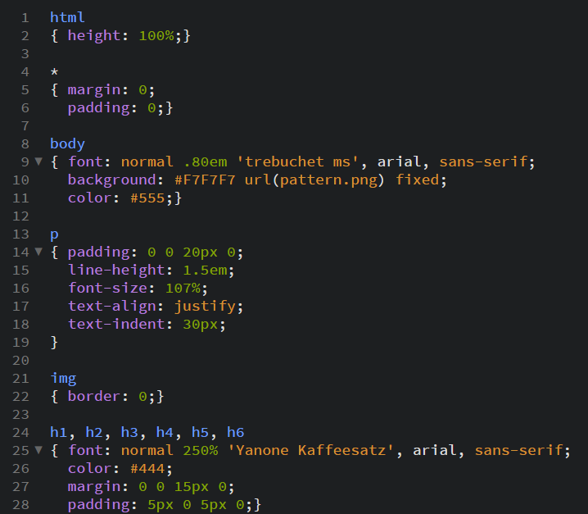

Codul PHP al meniului din pagina de meniu arată astfel:

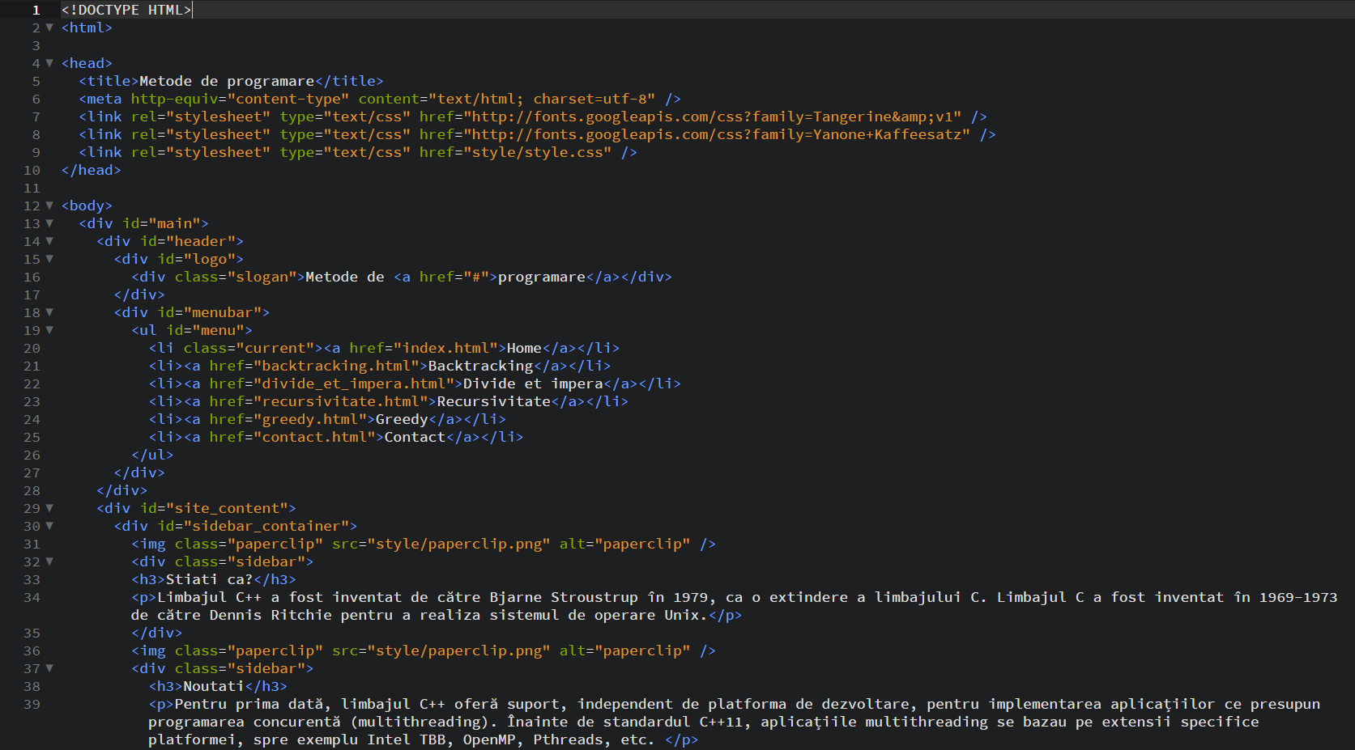

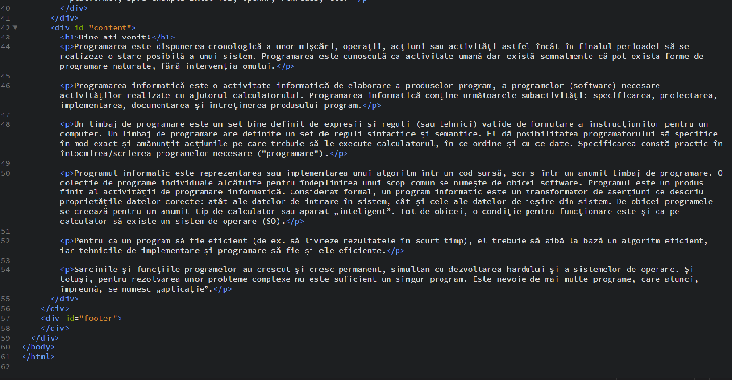

Aplicația a fost realizată în cea mai mare parte in limbajul HTML, prin programare direct in cod sursă (scrierea liniilor de comandă).

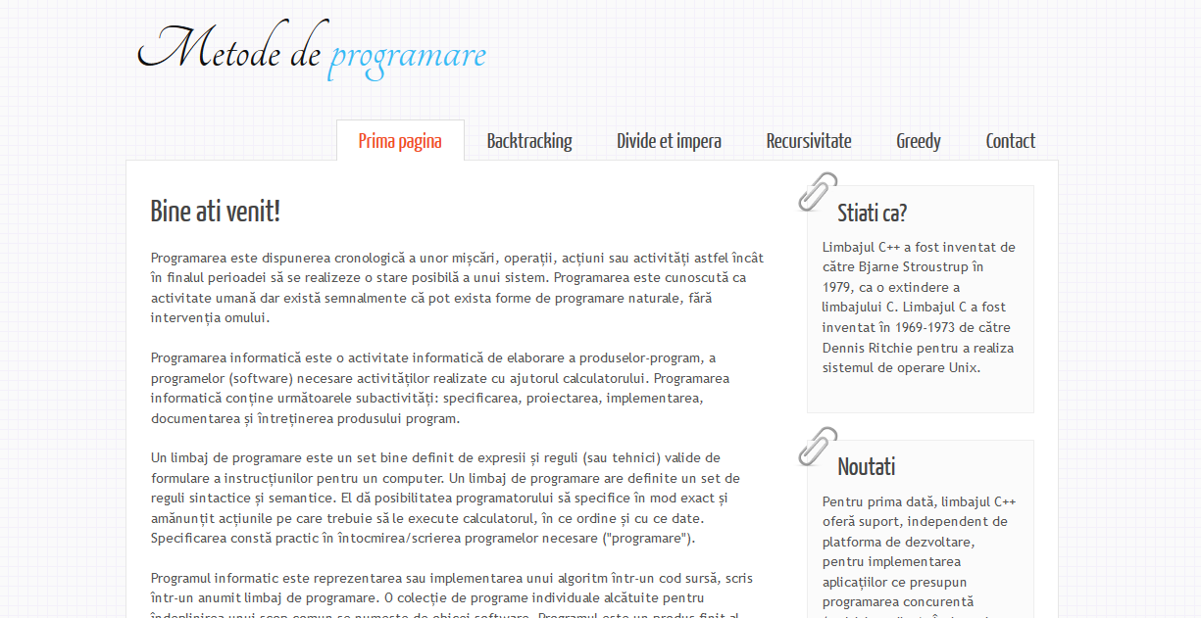

# 7. Direcții de dezvoltare ulterioară

Acest site web are o grafică simplă și poate fi utilizat cu ușurință de către orice utilizator indiferent de nivelul de cunoștințe pe care le are acesta în folosirea unei astfel de interfețe. Informațiile sunt situate sugestiv, nefiind grea găsirea acestora, iar conținutul este folositor.

Navigarea pe platforma web este simplă și prin utilizarea butoanelor din meniu. Informațiile sunt clar structurate, orice utilizator având acces la ele.

# Bibliografie

<http://ro.wikipedia.org/wiki/Adobe_Dreamweaver>

<http://ro.wikipedia.org/wiki/Adobe_Flash>

<http://ro.wikipedia.org>

<http://infoscience.3x.ro/c++/recursivitate.htm>

<http://info.mcip.ro>

<http://informaticasite.ro/backtracking.html>

<http://informatik.ddbuftea.ro/recursivitate.pdf>

<http://ler.is.edu.ro/~cex_is/Informatica/2013/teme/9/t6.pdf>

<http://www.worldit.info/articole/algoritmica-articole/metoda-greedy/>

<http://software.ucv.ro/~mburicea/lab10ISP.htm>

<http://brackets.io/>

Contents

1. Enunţul problemei 2

2. Specificarea cerințelor 2

3. Generalități despre limbajul HTML 2

4. Medii de dezvoltare 3

5. Motivarea alegerii teme 4

6. Prezentare generală 4

7. Direcții de dezvoltare ulterioară 6

Bibliografie 7